Проверка готовности лагерей
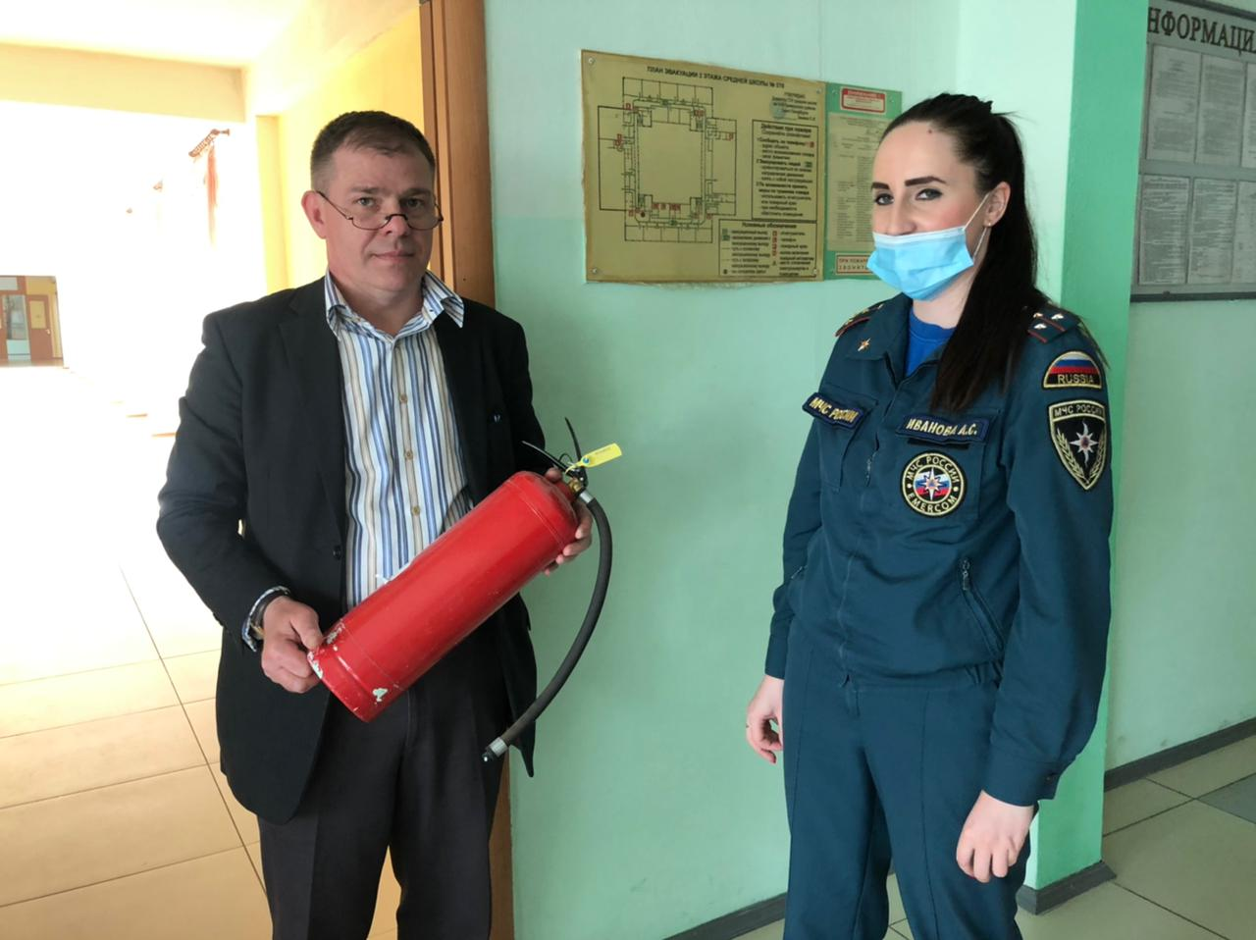
Управление по Приморскому району ГУ МЧС России по г. Санкт-Петербургу в целях обеспечения безопасного отдыха начал проверки готовности детских загородных оздоровительных лагерей к открытию летнего отдыха. Инспекторы управления по Приморскому району ГУ МЧС России по г. Санкт-Петербургу посетили оздоровительный лагерь с дневным пребыванием детей «Морской», расположенный на живописном берегу Финского залива в Приморском районе.

Осмотр здания на предмет соответствия требованиям пожарной безопасности состоял из нескольких важных этапов: во всех помещениях инспекторы надзорного органа проверили работоспособность и качество обслуживания систем автоматической противопожарной защиты, проверили наличие и исправность первичных средств пожаротушения, состояние противопожарных водоисточников и подъездные пути к ним, состояние путей эвакуации и эвакуационных выходов.
С персоналом провели инструктажи о мерах пожарной безопасности и действиях работников учреждений в случае возникновения пожара, а также разместили наглядную агитацию по вопросам соблюдения мер безопасности и умения действовать на случай возникновения чрезвычайных ситуаций.

Управление по Приморскому району ГУ МЧС России по г. СПБ, СПб ГКУ «ПСО Приморского района», Приморское отделение ВДПО.

